吉普 ——221307020006

陆怡晨 ——221307020011

湍流作用下水下光无线通信的SIMO检测方案

**摘要**：

在水下光学无线通信(UWOC)中，散射/吸收效应和光学湍流影响一个信道的特性。前人对UOWC的研究都局限在散射/吸收效应。然而，实验表明水下光学湍流(UOT)会导致UOWC性能严重的下降。该文同时考虑了散射/吸收效应和UOT，并提出了一个SIMO的分集接收器方案，该方案采用一个LED光源和多个检测器来缓解深度衰落。并通过蒙特卡洛方法评估出系统的误码率，最终的仿真结果说明所提出的分集接收器可以高效地降低信道衰减并显著地扩大通信范围。

**关键词**：水下光学无线通信，散射/吸收效应，光学湍流，蒙特卡洛方法

# 1.引言

传统高速水下无线通信(UWC)使用声波来实现，通过单载波和多载波调频技术，使得通信范围和数据率都有所提高。然而，对于水下传感器网络、潜水员通信和水下无人驾驶等运用来说，在短距离高速通信领域，仍然缺乏合适的技术手段。

水下光学无线通信(UOWC)可以实现实时高速通信，但存在许多挑战：

1. 水分子和悬浮物的散色和吸收效应: 多重散射增加多径效应，会造成码间串扰
2. UOT(水下光学湍流): 水的折射率随温度和压力变化而波动，导致信号闪烁(波动), 引发链接中断

# 2.水下光无线传播模型

当在有散射或吸收和水下光学湍流的水下信道中传播时，传输信号会衰减和衰落。在此条件下，可接收到的信号光强应表示为

|  |  |  |
| --- | --- | --- |
|  |  | (1) |

是发射信号强度，代表由散射/吸收效应和光束膨胀引起的平均衰减(路径损耗)，这将会降低光束的平均辐照度。表示满足在水下光学湍流影响下的某种概率分布函数的归一化信道衰落。在接下来的两个小节，将分别讨论和。

A.水下光学湍流模型

众所周知，大气光学湍流在自由空间光学通信领域已被广泛研究了几十年，理论和实验研究都得到了很好的发展。由于水下光学湍流的物理机制与大气光学湍流相似，都主要是由介质[15]的温度和压力的随机变化引起的，因此大气光学湍流的经典理论自然可以用于水下光学湍流的研究。根据大气光学湍流理论，介质的光谱密度，即折射率变化的傅里叶表示，是光学湍流性质的主要指标。根据大气光学湍流的经典Kolmogorov谱模型，水下光学湍流的谱密度可表示为[14]

|  |  |  |
| --- | --- | --- |
|  |  | (2) |

其中，（表示温度梯度强度，为动能耗散率）是常数，决定了湍流强度，与大气光学湍流中的相似[16]。对于水下的情况，该数值在到范围内，比大气光学湍流中的值大几个数量级。这是因为和在物理上与介质的折射率变化()相关，对于水下条件，通常比大气[17]大几个数量级。需要注意的是，式(2)仅表示惯性湍流区介质的谱密度，忽略了湍流内标度和外标度[18]的影响。光学湍流会导致接收光强的随机波动，其定量表现为概率密度函数和闪烁指数。对于大气光学湍流，通常采用三种概率密度函数模型，分别是对数正态分布、K分布和Gamma-Gamma (GG)分布[19]，其中前两种模型适用于弱湍流，后者适用于从弱到强湍流。

在水下光无线通信的实际应用中，探测器的前端通常是一个具有特定孔径尺寸的光学透镜，其孔径尺寸远大于光的横向相干长度。在此条件下，孔径平均效应[19]显著地减弱了接收光的波动。大量的现场实验表明，考虑孔径平均效应，即使在强湍流条件[20]下，大气光学湍流接收光强的概率密度函数也可以用对数正态分布函数很好地表示。类似地，水下光学湍流信道的概率密度函数也可以表示为对数正态函数

|  |  |  |
| --- | --- | --- |
|  |  | (3) |

其中为平均接收光强，为平均对数光强，为闪烁指数，定义为

|  |  |  |
| --- | --- | --- |
|  |  | (4) |

这里，是平均算子。式（3）归一化得到。

$$\begin{aligned}E(I)&=\int_{0}^{∞}{ }If(I)dI=\int_{0}^{∞}{ }\frac{1}{\sqrt{2π}σ}exp⁡\left[-\frac{(ln⁡(I)-u)^{2}}{2σ^{2}}\right]dI \\ \text{ 令 }t&=\frac{(ln⁡(I)-u)^{2}}{\sqrt{2}σ},I=exp⁡(\sqrt{2}σt+u)\text{ 得 } \\ E(I)&=\int_{-∞}^{∞}{ }\frac{1}{\sqrt{2π}σ}exp⁡\left(-t^{2}\right)dexp⁡(\sqrt{2}σt+u) \\ &=\frac{1}{\sqrt{π}}exp⁡\left(u+\frac{σ^{2}}{2}\right)\int_{-∞}^{∞}{ }exp⁡\left(-\left(t-\frac{\sqrt{2}}{2}σ\right)\right)dt \\ &=\frac{1}{\sqrt{π}}exp⁡\left(u+\frac{σ^{2}}{2}\right)\int_{-∞}^{∞}{ }exp⁡\left(-\left(t-\frac{\sqrt{2}}{2}σ\right)\right)d\left(t\frac{\sqrt{2}}{2}σ\right)\end{aligned}$$

又因为 $\int_{-∞}^{∞}{ }exp⁡\left(-x^{2}\right)dx=\sqrt{π}$

令 $E(I)=I_{0}=1$

得 $E(I)=exp⁡\left(u+\frac{σ^{2}}{2}\right)=1⇒u+\frac{σ^{2}}{2}=0⇒u=-\frac{σ^{2}}{2}$

对于平面波，可以表示为

|  |  |  |
| --- | --- | --- |
|  |  | (5) |

其中是Rytov方差。基于大气光学湍流传统的自由空间光学理论，结合式(2)定义的水下光学湍流频谱模型，可表示为[19]

|  |  |  |
| --- | --- | --- |
|  |  | (6) |

其中为波长，为光束的迁移长度。

B.水下散射/吸收信道模型

水下悬浮颗粒的光散射/吸收和发射光束的膨胀是导致水下光无线通信信道路径损失的两个主要因素，也是以往水下光无线通信信道特征研究的主要课题。蒙特卡罗(Monte Carlo, MC)射线跟踪方法是获取信道特性的有效方法，如路径损耗和脉冲响应[21,22]。对于散射/吸收信道，信道特性在很大程度上取决于水的光学特性和水下光无线通信链路的系统参数，如光束发散角、通信范围和接收机的视场(FOV)。在该文中，将使用MC射线跟踪方法，并在很大程度上遵循文献[21,22]的模拟过程来评估水下光无线通信信道的路径损耗性能，即公式(1)中的。

# 3.单输入多输出水下光无线通信方案

在传统的自由空间光通信和无线通信中，水下光学湍流和多次散射会造成接收信号的深度衰落和通信中断。为了缓解深衰落，本节介绍了一种空间分集接收机，并提出了一种用于水下光无线通信的单输入多输出收发方案。

在传统的无线通信中，空间分集技术被广泛应用于避免深度衰落。为达到最佳性能，单输入多输出系统的子信道应相互独立，即接收机分离应大于横向相干长度，定义为相关系数小于的两个横向位置之间的距离。是系统的一个关键参数。再次利用大气光学湍流的传统自由空间光学理论，结合水下光学湍流谱模型，可以得到单输入多输出水下光无线通信系统中的[19]:

|  |  |  |
| --- | --- | --- |
|  |  | (7) |

由式(7)可得到光束的相干长度与不同湍流强度下水下光学湍流中传播距离的关系，如图1所示，其中λ为530 nm。可以看到，随着传播长度和湍流强度的增大而逐渐减小，在中强湍流中，当传播长度大于30 m时，远远小于1 cm。这意味着当探测器之间的横向距离大于1 cm时，就可以获得独立的衰落子信道。这在现场实验和应用中不难实现。

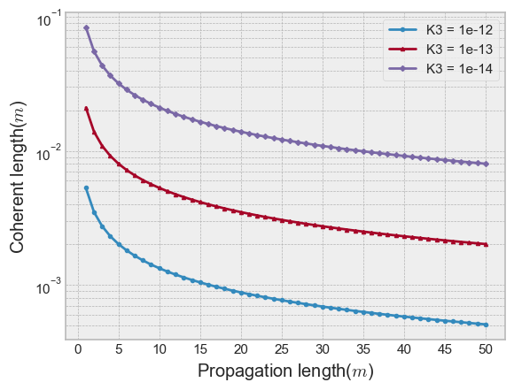

该文提出的SIMO-UOWC收发系统原理图如图2所示，探测器以同心圆的形式分布在接收平面上。出于实际应用和成本考虑，采用具有一定光束发散度的普通发光二极管(LED)作为光源。为了增强孔径平均效果，满足分集要求，每个接收光学透镜的尺寸设置为D=3-5cm，相邻透镜之间的中心距离为d=5-10cm。需要注意的是，孔径特别大的光学透镜在现实中是很难制造的，这就是为什么在这里使用孔径平均和空间分集相结合的原因。先前的研究[23]表明，如果每个探测器都在发射机的光锥内，即发射机和所有探测器形成LOS子通道，那么不同探测器接收到的平均光强差异不显著。

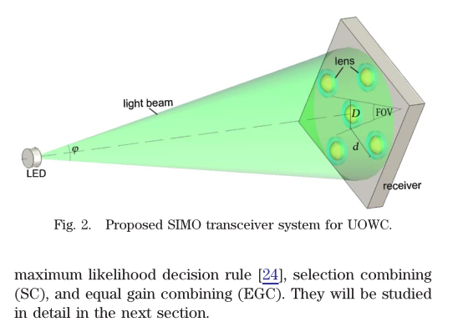

根据所提出的模型，容易得到，接收面板的半径R为：

$$R={\left(\frac{d^{2}}{2-2cos⁡\left(\frac{2π}{M}\right)}\right)}^{\frac{1}{2}}$$

因而，光线的迁移长度L为：

$$L=\frac{R}{\sin\left(\frac{φ⋅π}{180}\right)}$$

对于接收端的组合方案，将考虑基于最大似然决策规则[24]的最大比合并(MRC)、选择性合并(SC)和等增益合并(EGC)。它们将在下一节中详细研究。

# 4.湍流下的误码率性能

在本节中，使用蒙特卡洛统计模拟方法来评估所提出的单输入多输出水下光无线通信系统在不同组合方案下的误码率性能。考虑使用开关键控(OOK)的强度调制/直接检测(IM/DD)链路。接收器是光子探测器，它把光转换成电流。每个检测器的输出可以表示为

|  |  |  |
| --- | --- | --- |
|  |  | (8) |

其中，为光电转换系数，是公式(1)中表示的接收信号光强度，是环境光强度，为零均值，方差为的加性高斯白噪声（是热噪声功率谱，定义为，是玻尔兹曼常数，，，分别是接收机电阻，开尔文温度，以及电接收机带宽）。已经证明，对于水下场景，主导噪声是电热噪声[25]。来自的干扰无关紧要，其能被光滤波器有效滤除。因此，在该文中，将只考虑热噪声。

众所周知，对于单输入单输出系统，衰落信道中IM/DD-OOK系统的平均误码率可以表示为

|  |  |  |
| --- | --- | --- |
|  |  | (9) |

其中，是高斯函数，是公式(3)表示的概率密度函数，平均接收强度取决于发射信号强度和信道衰减。在得到式(9)时，假设开关的传输概率相同,决策阈值为。

由式(9)可得到不同接收机组合方案下单输入多输出水下光无线通信系统的误码率表达式。对于有最大比合并(MRC)接收机的单输入多输出系统，平均误码率可表示为[24]：

|  |  |  |
| --- | --- | --- |
|  |  | (10) |

其中是第i个探测器接收到的光，M是探测器的数量。对于等增益合并(EGC)接收机，则变为

|  |  |  |
| --- | --- | --- |
|  |  | (11) |

对于选择性合并接收机，平均误码率变为

|  |  |  |
| --- | --- | --- |
|  |  | (12) |

其中

|  |  |  |
| --- | --- | --- |
|  |  | (13) |

对于上述三种组合方案，MRC需要充分了解每个接收分支的信噪比水平，这通常需要一个复杂的收发系统。EGC易于实现，在实际应用中最常用。SC接收器是最简单的，因为它只处理其中一个分集孔径(接收强度最大的孔径)。

对于上面的三种组合方案，可以使用如下公式计算每个样本的接收组合光强：

$$\begin{aligned}&MRc:I_{rc}=\sqrt{\frac{\sum_{i=1}^{M}{ }I_{i}^{2}}{M}} \\ &EGC:I_{rc}=\frac{\sum_{i=1}^{M}{ }I_{i}}{M} \\ &SC:I_{rc}=\frac{max\left(I_{i}\right)}{\sqrt{M}}\end{aligned}$$

在下面，将考虑在接收机的平均信噪比下用等式(10)-(12)表示的平均误码率的独立性。光在水下光学湍流和衰减通道中的真实传播特性将被忽略，并将在下一节中进行研究。在现实中，计算式(10)-(12)通常相当乏味，因为对数正规通道没有封闭形式。以前，很多努力都花在他们的分析简化上，通常应该使用一些近似值。该文将引入蒙特卡洛(MC)统计模拟方法来得到衰落信道的平均误码率，如下所示。对于每个单独的接收分支，即第j个分支，发射大量的样本（个样本），接收信号的强度满足概率密度函数，其中平均强度本质上由和决定，适当选择可得到各样本的信噪比如下：

|  |  |  |
| --- | --- | --- |
|  |  | (14) |

平均信噪比可以通过对所有样本的平均得到:

|  |  |  |
| --- | --- | --- |
|  |  | (15) |

为了得到单输入多输出系统的误码率，分别使用MRC、EGC和SC方案组合来自所有接收分支的样本，形成一个组合样本。每个组合样本的误码率可以从下式获得

|  |  |  |
| --- | --- | --- |
|  |  | (16) |

系统的平均误码率可以通过对个总的组合样本进行平均得到:

|  |  |  |
| --- | --- | --- |
|  |  | (17) |

对于一个单输入单输出系统，设置式(15)中的M=1，式（16）中。

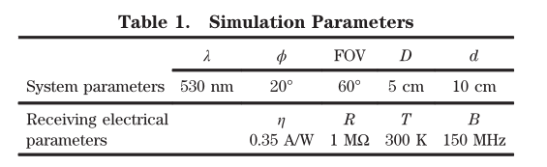

通过蒙特卡洛方法，仿真得到 $n_{s}×M$ 个随机变量I，当 $n_{s}=100000$ 时，其频数直方图如下图所示:

其核密度估计如下图所示:

该文所有仿真中使用的接收机电参数如表1所示。以平均信噪比计算的不同接收支路分支个数M=3，5的组合方案的平均误码率仿真结果由图3给出，其中，表示强水下光学湍流。为了达到相同的误码率，单输入多输出系统所需的平均信噪比可以显著降低，并且这种降低随着分支数M的增加而增加（约M=3为10dB，M=5为15dB）。最大比合并（MRC）方案和等增益合并（EGC）方案的BER-SNR曲线几乎重合，但在高信噪比条件下，MRC优于EGC方案。它们都优于选择性合并（SC）。

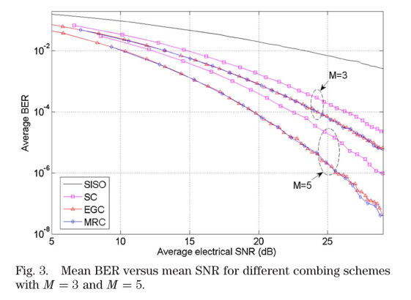

图4显示了不同湍流强度和不同组合方案下，平均信噪比下的平均误码率。这里M=5。可见，在获得相同的误码率水平时，所需信噪比随着湍流强度的增加而显著增加:图中显示强水下光学湍流信道（）中所需的信噪比比弱水下光学湍流信道（）大20dB。

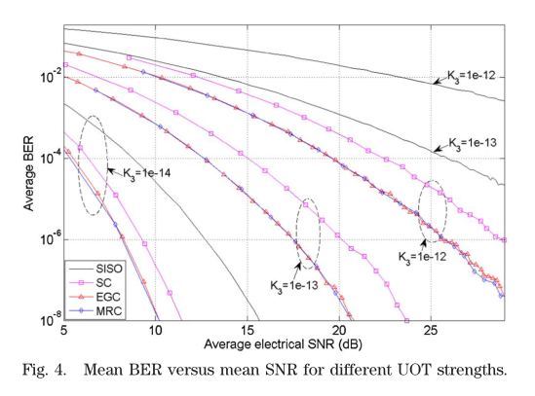

# 5.衰减和湍流下的误码率性能

在本节中，结合水下光无线通信(UOWC)信道的散射/吸收效应和水下光学湍流(UOT)来评估所提出的单输入多输出水下光学无线通信(SIMO-UOWC)系统的通信性能，即考虑信道的路径损耗和衰落。如第2节所述，路径损耗可以通过蒙特卡洛（MC）射线追踪方法获得。仿真系统参数如表1所示，并考虑了参考文献[22]中具有光学特性的清澈海水。在此条件下，悬浮粒子的散射不太明显，水下光学湍流(UOT)是通道中的主要因素。假设信道的衰落特性不受散射/吸收效应的影响，因此仍然可以使用式(3)的概率密度函数。这类似于激光在透明空气中传播的情况，其中光学湍流效应占主导地位[16]。

图5给出了强水下光学湍流(UOT，)作为接收分支机构和组合方案的功能。如果将误码率阈值设置为，单输入单输出系统的有效通信范围小于40 m，而MRC方案的有效通信范围可以达到60 m以上。更多的接收分支意味着更长的通信范围。

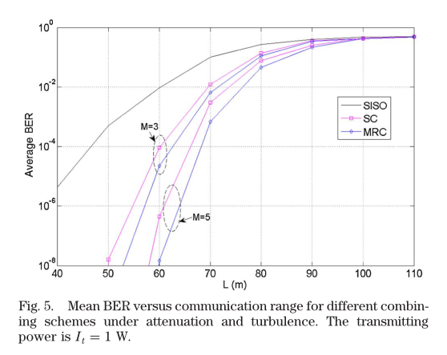

图6显示了不同UOT强度下的误码率性能。这里对于SIMO方案M=5，发射信号的功率。为了进行比较，还显示了不考虑水下光学湍流(UOT)的传统水下光无线通信(UOWC)通道下的单输入单输出(SISO)情况的结果。可以看到，对于SISO系统，非水下光学湍流(UOT)条件下的有效通信距离比弱水下光学湍流(UOT)条件下的有效通信距离长约5 m，它们均比强水下光学湍流(UOT)条件下的有效通信距离延长20 m以上。而对于SIMO系统，弱湍流通道与强湍流通道的差异减小到10 m以内。这些结果表明，SIMO体系是缓解强水下光学湍流(UOT)的有效途径。

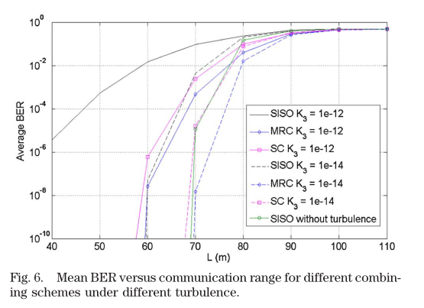

请注意，在该文中，只考虑悬浮粒子贡献的散射/吸收效应不显著且水下光学湍流(UOT)主导通道的衰落特性的情况。虽然散射很重要，例如在充满大量悬浮颗粒的沿海或港口水域，但散射将成为主要因素。在此条件下，通过散射[26]可以极大地平滑信道衰落引起的接收光强波动。通过对大气中散射和大气光学湍流(AOT)通道的研究，推测接收光强的概率密度函数可以很好地近似于对数正态分布，但闪烁指数远小于式(5)给出的结果。今后将对该主题进行进一步的研究。

# 6. 总结

该文表征了同时具有散射/吸收和UOT的UOWC通道，并提出了SIMO方案来减轻湍流通道的深度衰落；引入统计MC仿真方法来评估系统的BER性能。

仿真结果表明，与SISO系统相比，在目标BER为 ${10}^{-6}$ 的情况下，采用5个接收孔径可以获得所需的信噪比降低15dB以上，通信范围增加30m以上。 使用SIMO系统，具有1 W光功率的LED可以在强UOT信道中达到60 m以上的有效通信范围，表明在基于LED的UOWC中具有广阔的应用前景。

# 参考文献

[1] I.Vasilescu,C.Detweiler,and D. Rus,“AquaNodes: an under water sensor network,”in Proceedings of the Second Workshop on Underwater Networks (ACM, 2007), pp.85–88.

[2] B. M. Cochenour, L. J. Mullen, and A. E. Laux, “Characterization of the beam-spread function for underwater wireless optical communications links,” IEEE J. Ocean. Eng. 33, 513–521 (2008).

[3] X. Cheng, F. Qu, and L. Yang, “Single carrier FDMA over under water acoustic channels,” in Proceedings of Communications and Networking in China (CHINACOM) (IEEE, 2011), pp. 10521057.

[4] B. Li, S. Zhou, M. Stojanovic, L. Freitag, and P. Willett, “Multi carrier communication over underwater acoustic channels with nonuniform Doppler shifts,” IEEE J. Ocean. Eng. 33, 198209 (2008).

[5] X. Cheng, M. Wen, X. Cheng, L. Yang, and Z. Xu, “Effective self-cancellation of intercarrier interference for OFDM under water acoustic communications,” in Proceedings of the 8th ACM International Conference on Underwater Networks & Systems (2013).

[6] F. Hanson and S. Radic,“High bandwidth underwater optical communication,”Appl. Opt. 47, 277–283 (2008).

[7] M. Doniec and D. Rus, “BiDirectional optical communication with AquaOptical II,” in Proceedings of IEEE International Conference on Communication Systems (ICCS) (IEEE, 2009), pp. 390–394.

[8] M. Doniec, I. Vasilescu, M. Chitre, C. Detweiler, M. Hoffmann Kuhnt, and D. Rus, “AquaOptical: a lightweight device for high-rate long-range underwater point-to-point communication,” in Proceedings of OCEANS 2009, MTS/IEEE Biloxi-Marine Technology for Our Future: Global and Local Challenges (IEEE, 2009), pp. 1–6.

[9] D. Anguita, D. Brizzolara, and G. Parodi, “Building an underwater wireless sensor network based on optical commu nication: Research challenges and current results,” in Proceed ings of Third International Conference on Sensor Technologies and Applications (IEEE, 2009), pp. 476–

479.

[10] C. D. Mobley, Light and Water: Radiative Transfer in Natural Waters (Academic, 1994).

[11] C. Gabriel, M. A. Khalighi, S. Bourennane, P. Léon, and V. Rigaud, “Channel modeling for underwater optical communica tion,” in Proceedings of IEEE GLOBECOM Workshops on Opti cal Wireless Communications (IEEE, 2011), pp. 833–837.

[12] F. Schill, U. R. Zimmer, and J. Trumpf, “Visible spectrum optical communication and distance sensing for underwater applica tions,” in Proceedings of Australian Conference on Robotics and Automation (ACRA) (2004).

[13] S. Jaruwatanadilok, “Underwater wireless optical communica tion channel modeling and performance evaluation using vect radiative transfer theory,” IEEE J. Sel. Areas Commun. 26, 1620–1627 (2008).

[14] W. Hou, “A simple underwater imaging model,” Opt. Lett. 34, 2688–2690 (2009).

[15] J. A. Domaradzki, “Light scattering induced by turbulence flow: a numerical study,” Tech. Rep. N00014-96-0420 (University of Southern California, 1997).

[16] L. C. Andrews and R. L. Phillips, Laser Beam Propagation Through Random Media (SPIE, 2005).

[17] D. J. Bogucki, J. A. Domaradzki, C. Anderson, H. W. Wijesekera, J. R. V. Zaneveld, and C. Moore, “Optical measurement of rates of dissipation of temperature variance due to oceanic turbu lence,” Opt. Express 15, 7224–7230 (2007).

[18] A. Ishimaru, Wave Propagation and Scattering in Random Media (Academic, 1978).

[19] L. C. Andrews, R. L. Philips, and C. Y. Hopen, Laser Beam Scintillation with Applications (SPIE, 2001).

[20] F. S. Vetelino, C. Young, L. Andrews, and J. Recolons, “Aperture averaging effects on the probability density of irradiance fluctu ations in moderate-to-strong turbulence,” Appl. Opt. 46, 2099–2108 (2007).

[21] H. Ding, G. Chen, A. K. Majumdar, B. M. Sadler, and Z. Xu, “Modeling of non-line-of-sight ultraviolet scattering channels for communication,” IEEE J. Sel. Areas Commun. 27, 1535–1544 (2009).

[22] C. Gabriel, M.-A. Khalighi, S. Bourennane, P. Léon, and V. Rigaud, “Monte-Carlo-based channel characterization for under water optical communication systems,” J. Opt. Commun. Netw. 5, 1–12 (2013).

[23] W. Liu, D. Zou, P. Wang, Z. Xu, and L. Yang, “Wavelength dependent channel characterization for underwater optical wireless communications,” in Proceedings of IEEE International Conference on Signal Processing, Communications and Computing (IEEE, 2014), pp. 895–899.

[24] T. A. Tsiftsis, H. G. Sandalidis, G. K. Karagiannidis, and M. Uysal, “Optical wireless links with spatial diversity over strong atmos pheric turbulence channels,” IEEE Trans. Wireless Commun. 8, 951–957 (2009).

[25] F. Xu, M. A. Khalighi, and S. Bourennane, “Impact of different noise sources on the performance of PIN- and APD-based FSO receivers,” in Proceedings of the 11th International Conference on Telecommunications (IEEE, 2011), pp. 211–218.

[26] P. Wang and Z. Xu, “Characteristics of ultraviolet scattering and turbulent channels,” Opt. Lett. 38, 2773–2775 (2013).

# 附录(实现效果图) :



# 附录(实现代码) :

## lib.py

import numpy as np

from scipy.stats import lognorm

from scipy.stats import norm

import matplotlib.pyplot as plt

from functools import cached_property

class Receiver:

def __init__(self, M=5, K3=1e-12):

self.lambda_ = 530e-9

self.phi = 20

self.FOV = 60

self.D = 5e-2

self.d = 10e-2

self.eta = 0.35

self.R = 1e6

self.K = 1.380649e-23

self.T = 300

self.B = 150e6

self.N = 100000 # sample size

self.M = M

self.K3 = K3

self.N0 = 4 * self.K * self.T * self.B / self.R

@property

def L(self):

theta = 2*np.pi/self.M

a = np.power(self.d**2 /(2-2*np.cos(theta)),0.5)

L = a / np.sin(self.phi*np.pi/180)

return L

@property

def 里托夫方差(self):

return 37.3 * self.K3 * np.power(2*np.pi/self.lambda_,7/6) * np.power(self.L,11/6)

@property

def sigma_squared(self):

child1 = (0.49 * self.里托夫方差) / np.power(1+1.11*self.里托夫方差**(6/5),7/6)

child2 = 0.51*self.里托夫方差 / np.power(1+0.69*self.里托夫方差**(6/5),5/6)

return np.exp(child1 + child2) - 1

@property

def mu(self):

return -self.sigma_squared/2

@property

def sigma(self):

return np.sqrt(self.sigma_squared)

@cached_property

def log_norm(self):

return lognorm(self.sigma, scale=np.exp(self.mu))

@cached_property

def I(self):

# 行数为样本数，列数为接收检测器数

return self.log_norm.rvs(size=self.N*self.M).reshape(self.N, self.M)

def getMeanSNR(self):

return 2 * self.eta**2 * (self.I**2).sum() / self.N0 / self.N / self.M

def getIcByMRC(self):

return np.sqrt((self.I**2).sum(1)/self.M)

def getIcByEGC(self):

return self.I.sum(1)/self.M

def getIcBySC(self):

return self.I.max(1)/np.sqrt(self.M)

def getIc(self, method):

if method == "MRC":

return self.getIcByMRC()

elif method == "EGC":

return self.getIcByEGC()

elif method == "SC":

return self.getIcBySC()

else:

raise ValueError("method must be MRC, EGC or SC")

def getMeanBER(self, method):

Ic = self.getIc(method)

BERs = norm.cdf(self.eta*Ic/np.sqrt(2*self.N0))

return BERs.mean()

if __name__ == '__main__':

receiver = Receiver(M=5, K3=1e-12)

print(f"mu = {receiver.mu}")

print(f"sigma = {receiver.sigma}")

print(f"L = {receiver.L}")

print(f"N0 = {receiver.N0}")

print(f"max(I) = {receiver.I.max()}")

print(f"min(I) = {receiver.I.min()}")

print(f"meanSNR = {receiver.getMeanSNR()}")

print(f'meanBER(MRC) = {receiver.getMeanBER("MRC")}')

print(f'meanBER(SC) = {receiver.getMeanBER("SC")}')

print(f'meanBER(EGC) = {receiver.getMeanBER("EGC")}')

## fig1.py

# %%

import numpy as np

import matplotlib.pyplot as plt

import seaborn as sns

# sns.set()

# %%

K3_list = [1e-12, 1e-13, 1e-14]

lambda_ = 530e-9

L = np.linspace(1, 50, 50)

rho0_list = [np.power(44.2 * K3 * np.power(2*np.pi/lambda_,2) * L,-3/5) for K3 in K3_list ]

# %%

with plt.style.context('bmh'):

markers = ['o', '^', 'D']

for K3 in K3_list:

plt.semilogy(L, rho0_list[K3_list.index(K3)], label = f"K3 = {K3}".format(), marker=markers[K3_list.index(K3)], ms=3)

plt.xticks(np.linspace(0, 50, 11))

ticks = np.concatenate([np.linspace(5e-4, 1e-3, 6), np.linspace(1e-3, 1e-2, 10)[1:], np.linspace(1e-2, 1e-1, 10)[1:]])

plt.yticks(ticks)

plt.legend()

plt.xlabel(r"Propagation length($m$)")

plt.ylabel(r"Coherent length($m$)")

plt.show()

## main.py

# %%

import numpy as np

import matplotlib.pyplot as plt

import seaborn as sns

import pandas as pd

from lib import Receiver

plt.rcParams['font.sans-serif'] = ['Arial Unicode MS'] #MacOS自带

plt.rcParams['axes.unicode_minus']=False #用来正常显示负号

# %%

receiver = Receiver(M=5, K3=1e-12)

# %%

with plt.style.context('bmh'):

data = receiver.I.flatten()

plt.hist(data,bins=300)

plt.xlabel(r"接收光强$I_r$")

plt.ylabel(r"频数")

plt.show()

# %%

with plt.style.context('bmh'):

data = receiver.I.flatten()

s = pd.Series(data)

fig, ax = plt.subplots(1)

s.plot(kind="kde", ax = ax)

ax.set_xlabel(r"接收光强$I_r$")

ax.set_ylabel(r"核密度")

plt.show()

# %%